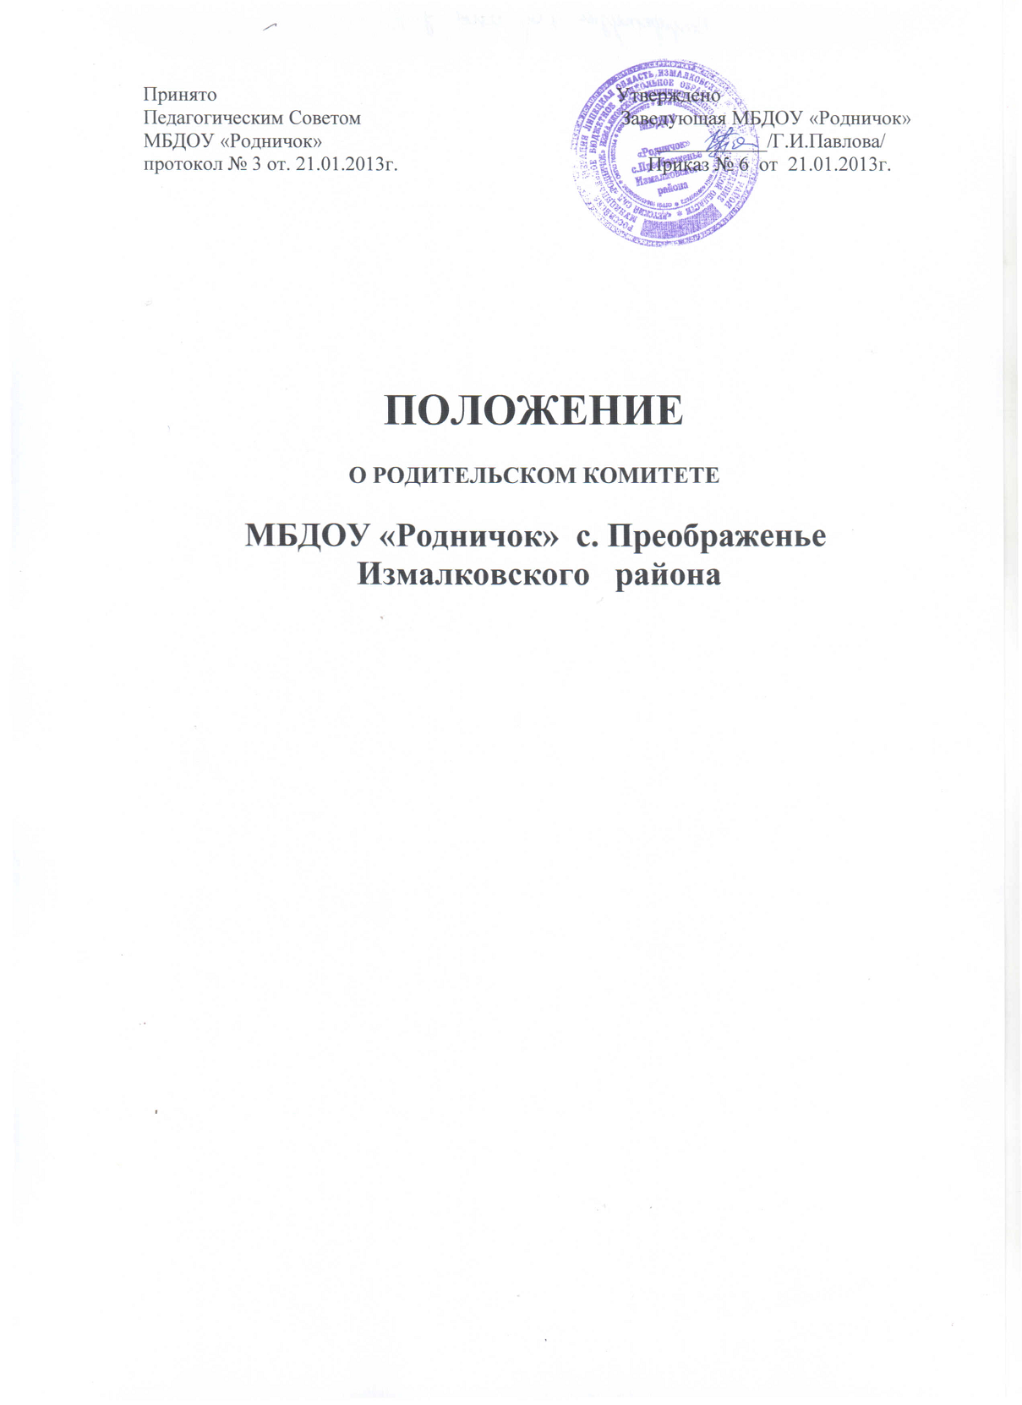

1. Общие положения.
1.1. Настоящее положение разработано для Муниципального бюджетного дошкольного образовательного учреждения «Детский сад «Родничок» с. Преображенье Измалковского муниципального района Липецкой области» (далее - Учреждение) в соответствии с Законом РФ «Об образовании», Типовым положением о дошкольном образовательном учреждении, Уставом учреждения.
1.2. Родительский комитет - постоянный коллегиальный орган самоуправления Учреждения, действующий в целях развития и совершенствования образовательного и воспитательного процесса, взаимодействия родительской общественности и Учреждения.
1.3. Положение о родительском комитете принимается на общем родительском собрании, утверждается и вводится в действие приказом по Учреждению. Изменения и дополнения в настоящее положение вносятся в том же порядке.
1.4. Родительский комитет (далее по тексту – комитет) возглавляет председатель. Комитет подчиняется и подотчетен общему родительскому собранию. Срок полномочий комитета 1 год.
1.5. Решения комитета являются рекомендательными. Обязательными являются только те решения комитета в целях реализации которых, издается приказ по Учреждению.
1.6.Срок данного положения не ограничен. Данное положение действует до принятия нового.
2. Основные задачи.
Основными задачами комитета являются:
2.1. Содействие руководству Учреждения:
• в совершенствовании условий для осуществления образовательного процесса, охране жизни и здоровья воспитанников, свободному развитию личности;
• в защите законных прав и интересов воспитанников;
• в организации и проведении мероприятий в Учреждении.
2.2. Организация работы с родителями (законными представителями) воспитанников учреждения по разъяснению их прав и обязанностей, значения всестороннего воспитания ребенка в семье.

3. Функции родительского комитета.
3.1. Содействует обеспечению оптимальных условий для организации образовательного процесса.
3.2. Участвует в определении направления образовательной деятельности Учреждения.
3.3. Проводит разъяснительную и консультативную работу среди родителей (законных представителей) воспитанников об их правах и обязанностях.
3.4. Оказывает содействие в проведении общих мероприятий.
3.5. Участвует в подготовке учреждения к новому учебному году.
3.6. Совместно с руководством Учреждения контролирует организацию и качество питания воспитанников, своевременность и полноту медицинского обслуживания.
3.7. Оказывает помощь руководству Учреждения в организации и проведении общих родительских собраний.
3.8. Рассматривает обращения в свой адрес, а также обращения по поручению руководителя Учреждения по вопросам, отнесенным настоящим положением к компетенции комитета.
3.9. Обсуждает локальные акты Учреждения по вопросам, входящим в компетенцию комитета.
3.10. Принимает участие в организации безопасных условий осуществления образовательного процесса, выполнения санитарно-гигиенических правил и норм.
3.11. Взаимодействует с общественными организациями по вопросам пропаганды традиций учреждения, уклада жизни детского сада, семейного воспитания.

4. Права родительского комитета.

В соответствии с компетенцией, установленной настоящим положением, комитет имеет право:
4.1. Вносить предложения руководству и другим органам самоуправления Учреждения и получать информацию о результатах их рассмотрения.
4.2. Обращаться за разъяснениями в учреждения и организации системы образования.
4.3. Заслушивать и получать достоверную информацию о состоянии образовательной и воспитательной деятельности от руководства Учреждения, других органов самоуправления.
4.4. Принимать участие в обсуждении локальных актов Учреждения.
4.5. Давать разъяснения и предлагать мероприятия по совершенствованию воспитательной работы в образовательном учреждении и в семье и рассматриваемым обращениям граждан.
4.6. Выносить общественное порицание родителям, уклоняющимся от воспитания детей в семье.
4.7. Поощрять родителей (законных представителей) воспитанников за активную работу в комитете, оказание помощи в проведении общих мероприятий и т.д.
4.8. Разрабатывать и принимать локальные акты (о групповом родительском комитете, о постоянных и временных комиссиях комитета).
4.9. Председатель комитета может присутствовать (с последующим информированием комитета) на отдельных заседаниях педагогического совета, других органов самоуправления по вопросам, относящимся к компетенции комитета.

5. Ответственность родительского комитета.
Комитет отвечает за:
5.1. Выполнение плана работы.
5.2. Выполнение решений, рекомендаций комитета.
5.3. Установление взаимопонимания между руководством Учреждения и родителями (законными представителями) воспитанников в вопросах семейного и общественного воспитания.
5.4. Качественное принятие решений в соответствии с действующим законодательством.
5.5. Члены комитета, не принимающие участия в его работе, по представлению председателя комитета могут быть отозваны избирателями.

6. Организация работы.

6.1. В состав комитета входят представители родителей (законных представителей) воспитанников от каждой группы. Представители в комитет избираются ежегодно на родительских собраниях в начале учебного года.
6.2. Численный состав родительского комитета Учреждение определяет самостоятельно.
6.3. Из своего состава комитет избирает председателя и секретаря сроком на год.
6.4. Комитет работает по разработанным и принятым им регламенту работы и плану, которые согласуются с руководителем Учреждения.
6.5. О своей работе комитет отчитывается перед общим родительским собранием не реже двух раз в год.
6.6. Комитет правомочен выносить решения при наличии на заседании не менее половины своего состава. Решения принимаются простым большинством голосов.
6.7. Переписка комитета по вопросам, относящимся к его компетенции, ведется от имени Учреждения, документы подписывают руководитель образовательного учреждения и председатель комитета.

7. Делопроизводство.

7.1. Комитет ведет протоколы своих заседаний в соответствии с ведением делопроизводства Учреждения.
7.2. Протоколы хранятся в канцелярии Учреждения.
7.3. Ответственность за делопроизводство в комитете возлагается на председателя комитета или секретаря.
Положение о родительском комитете Учреждения обсуждается и утверждается общим родительским собранием при согласовании с руководителем.

